Copyright ©2021-2099 XiangleMeng. All rights reserved

**实验要求：**

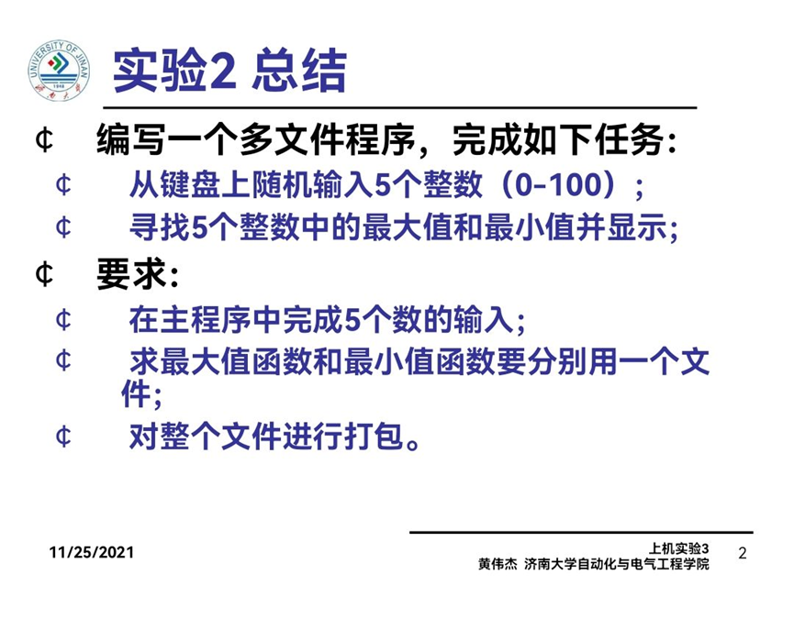

**实验程序：**

**main.cpp**

#include <iostream>

#include "big.h"

#include "short.h"

using namespace std;

int main()

{

int m[10],i,m1,m2;

for(i=0;i<5;i++)

{

cin>>m[i];

if(m[i]>100||m[i]<0)

{

i--;

cout<<"输入错误"<<endl;

}

}

m1=max(m);

m2=min(m);

cout<<"数组最大值是： "<<m1<<" 数组最小值是： "<<m2<<endl;

system("pause");

}

**Short.cpp**

#include <iostream>

using namespace std;

int min(int a[5])

{

int i,m=a[0],x;

for(i=1;i<5;i++)

{

if(m>a[i])

{

x=m;

m=a[i];

a[i]=x;

}

}

return m;

}

**Big.cpp**

#include <iostream>

using namespace std;

int max(int a[5])

{

int i,m=a[0],x;

for(i=1;i<5;i++)

{

if(m<a[i])

{

x=m;

m=a[i];

a[i]=x;

}

}

return m;

}

**Short.h**

int min(int a[5]);

**Big.h**

int max(int a[5]);

**实验程序输出结果：**

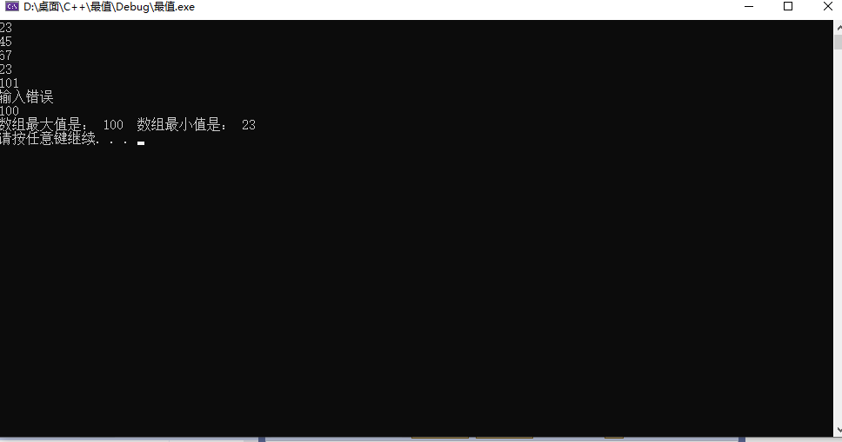

实验总结：

第一次编译出现错误，经查询资料后得到错误原因：函数被使用前需先声明。

在多文件编写中，变量，尤其的全局变量的定义和引用显得不那么精简，需要注意。

使用别的文件时应注意相对应的头文件。

认识到了多文件编译的好处：

1. 如果有错误时能更快的找到。。  
   　2.实现的模块的多用。

3、方便后续维护: 项目源码交接时，不管是客户还是同事，对于划分明确的文件是不会排斥的;

4、保证了库支持: 个人函数库都是由c文件产生库，采用“库文件+h文件”的形式，可以实现快速编译和保护源码的效果。